Estudo diz por que orientais são "iguais"
Ricardo Mioto

Ocidentais têm essa impressão porque o cérebro humano "dá bug" ao tentar reconhecer faces de outra etnia

Para orientais, difícil é diferenciar os europeus; as bases biológicas dessa dificuldade ainda eram desconhecidas

Não, os japoneses não são todos iguais. O que acontece, mostraram agora os cientistas, é que o "software" de reconhecimento facial do cérebro tem as suas limitações, e uma delas é patinar sempre que se depara com um rosto de uma etnia diferente.

Os pesquisadores selecionaram mais de 20 voluntários, metade de Europa e metade da Ásia. Mostraram a eles faces genéricas de orientais e ocidentais. Enquanto isso, observavam a sua atividade cerebral.

Perceberam que os voluntários decoravam com facilidade rostos de gente da mesma etnia que eles. Mas quando um europeu começava a observar faces orientais, logo se perdia e já não sabia dizer se um novo rosto era inédito ou não - e vice-versa.

Ao observar o que estava acontecendo no cérebro do coitado do europeu, perdido tentando lembrar se aquele chinês não era o mesmo que já tinha aparecido lá no começo, os cientistas notaram um significativo aumento na sua atividade neural.

É como se o cérebro do voluntário estivesse exigindo mais do "processador", sendo forçado a trabalhar mais para tentar encontrar alguma forma de conseguir reconhecer aquele sujeito na tela. Fosse um computador, o cérebro estaria esquentando. Com frequência, o esfoço extra acaba sendo em vão.

Esse fenômeno é perceptível especialmente em algumas áreas do cérebro ligadas ao reconhecimento facial, como o córtex extra-estriado.

Assim, um japonês que nunca saiu do seu país, ao desembarcar, digamos, na Alemanha, vai achar todos aqueles loiros muito parecidos e se questionar como é que eles conseguem saber quem é quem no dia-a-dia.

A explicação evolutiva mais simples para esse bug cerebral passa pelo fato de que passear pelo mundo fazendo amigos é coisa recente. Por dezenas de milhares de anos, encontros com etnias diferentes eram muito raros. Só era necessário identificar gente parecida, e o cérebro se moldou para isso.

CHINATOWN

Roberto Caldara, neurocientista italiano - da Universidade de Glasgow (Escócia) e autor do trabalho publicado na revista científica "PNAS", diz que é interessante notar como esse cérebro limitado se adapta às grandes cidades cosmopolitas do presente, com gente de todo tipo nas ruas.

"Se você for europeu, mas morar, digamos, em um bairro com muitos chineses, você vai ver muitos rostos orientais todos os dias. Mas, exceto se você tiver treinado seu cérebro para reconhecê-los no nível individual, tendo vários amigos chineses e sabendo diferenciá-los, você vai continuar achando todos muito parecidos."

Isso vale, então, diz, para São Paulo: para parar de confundir orientais (e irritá-los chamando, por exemplo, coreano de japonês), é necessário se entrosar socialmente- só passear no bairro da Liberdade não adianta.

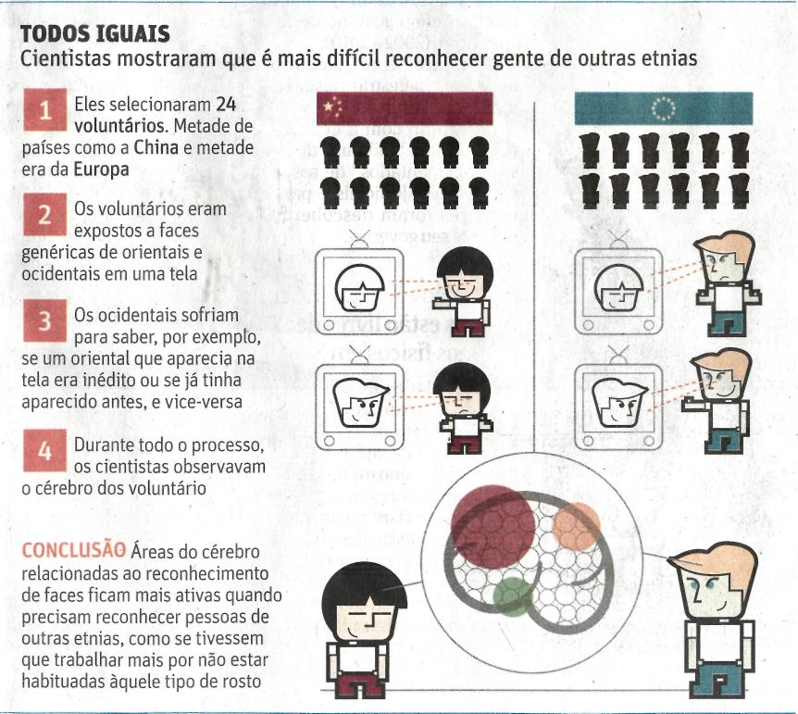

Fonte: Folha de S.Paulo, São Paulo, 2 nov. 2010, Primeiro Caderno, p. A17.

